Sequência didática 1
Disciplina: História Ano: 6º Bimestre: 1º
Título: Ferramentas da escrita
A. Introdução
A atividade a seguir pode estimular os alunos a pensar sobre as rupturas e continuidades entre o passado e o presente e a identificar o significado das fontes históricas. Também poderá contribuir para que eles compreendam o que é suporte, associado à noção de documento histórico. O conceito de suporte é particularmente importante para os estudos de cultura material, além de se articular ao componente curricular Arte, uma vez que auxilia o aluno a identificar os diferentes materiais utilizados no fazer artístico.
B. Objetivos de aprendizagem
Identificar as ferramentas utilizadas para a produção da escrita no presente e no passado.
Compreender o que é suporte e associar a definição de suporte à ideia de documento histórico.
Reconhecer a escrita como uma tecnologia, uma ferramenta desenvolvida pelos seres humanos.
Objeto de conhecimento: Formas de registro da história e da produção do conhecimento histórico.
Habilidade trabalhada: (EF06HI02) Identificar a gênese da produção do saber histórico e analisar o significado das fontes que originaram determinadas formas de registro em sociedades e épocas distintas.
Relacionar os objetos e formas de registro a diferentes contextos, períodos e sociedades.
Objeto de conhecimento: A questão do tempo, sincronias e diacronias: reflexões sobre o sentido das cronologias.
Habilidade trabalhada: (EF06HI01) Identificar diferentes formas de compreensão da noção de tempo e de periodização dos processos históricos (continuidades e rupturas).
C. Tempo previsto
150 minutos (3 aulas de aproximadamente 50 minutos cada)
D. Recursos didáticos
- Dicionário de Língua Portuguesa.
- Imagens impressas de obras e registros em diferentes suportes.
- Objetos utilizados para escrever: lápis, caneta, giz, pincel, carvão, pena, varetas, bambu, teclado.
- Suportes diversos para escrita: caderno, cartolina, folha sulfite, madeira, muro, tecido, barro (cerâmica).

E. Desenvolvimento da sequência didática
Etapa 1
Conteúdo específico: discussão sobre as ferramentas de escrita utilizadas no dias de hoje e no passado.
Tempo previsto: aproximadamente 50 minutos / 1 aula
Gestão dos alunos: organizados em duplas
Recursos didáticos: objetos utilizados para escrever (lápis, caneta, giz, pincel, carvão, pena, varetas, bambu e teclado) e caderno
Habilidades: (EF06HI01); (EF06HI02)
Encaminhamento
Para realizar esta etapa, selecione alguns objetos presentes na sala de aula que são utilizados para escrever, como um lápis, uma caneta, um giz ou até mesmo um teclado ou telefone celular. Inicie a aula dividindo a classe em duplas. Apresente os objetos selecionados e pergunte aos alunos sobre a função desses itens. Em seguida, peça para cada dupla discutir as seguintes questões:
Atualmente, quais são as ferramentas que usamos para escrever?
Essas ferramentas se transformaram ao longo do tempo? Uma caneta, por exemplo, sempre foi assim? Quais os tipos de caneta que você conhece?
Quais ferramentas eram utilizadas para escrita no passado?
Durante a discussão, oriente-os a anotar aquilo que identificaram e a elaborar uma lista no caderno. Em seguida, peça para cada dupla apresentar seus resultados, oralmente, ao restante da sala. Sistematize as ocorrências na lousa e, ao final, peça que copiem no caderno ou acrescentem as informações da lousa às suas listas.
Etapa 2
Conteúdo específico: criar uma linha de sucessão temporal e estabelecer a relação entre objeto e contexto histórico.
Tempo previsto: aproximadamente 50 minutos / 1 aula
Gestão dos alunos: organizados em duplas
Recursos didáticos: lápis ou caneta e caderno ou folha sulfite
Habilidade: (EF06HI01)
Encaminhamento
A partir da lista criada na primeira etapa da sequência didática, peça aos alunos para criar uma linha de sucessão temporal de todos os objetos citados (não é preciso estabelecer datas, oriente-os a estabelecer uma ordem sucessória, identificando os objetos que surgiram antes e depois). Instigue-os a pensar sobre o contexto em cada objeto produzido e usado, relacionando-os com diferentes períodos e sociedades. Pensem também sobre as rupturas, permanências e simultaneidades das formas de escrever e chame a atenção para outras formas de transmissão do conhecimento além da escrita – por exemplo, a oralidade.

Etapa 3
Conteúdo específico: compreender o que é suporte; desenhar utilizando diferentes ferramentas de escrita e suportes.
Tempo previsto: aproximadamente 50 minutos / 1 aula
Gestão dos alunos: organizados em duplas
Recursos didáticos: imagens impressas, dicionário, objetos utilizados para escrever (lápis, caneta, giz, pincel, carvão, pena, varetas, bambu, teclado e suportes diversos para escrita: caderno, cartolina, folha sulfite, madeira, muro, tecido, barro ou cerâmica)
Habilidade: (EF06HI02)
Encaminhamento
Imprima, antecipadamente, algumas cópias de imagens de obras e registros em diferentes suportes, como os exemplos selecionados abaixo:
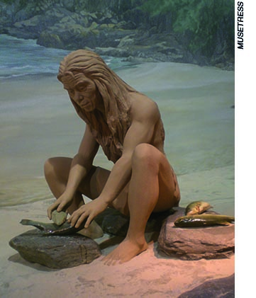
Escultura em barro, representando um dos nossos antepassados,
do Museu de História de Hong Kong (autor desconhecido, foto de 2009).
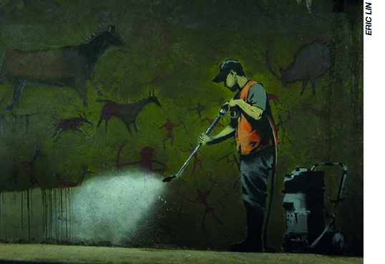
Grafite do artista Banksy em um muro da cidade de Londres.

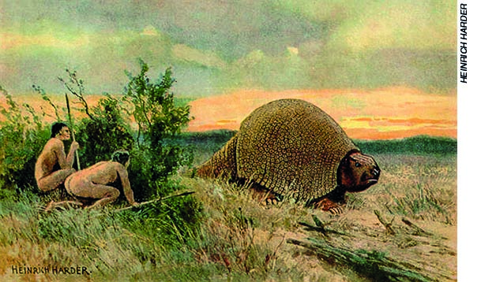
Desenho do artista alemão Heinrich Harder, c. 1920.
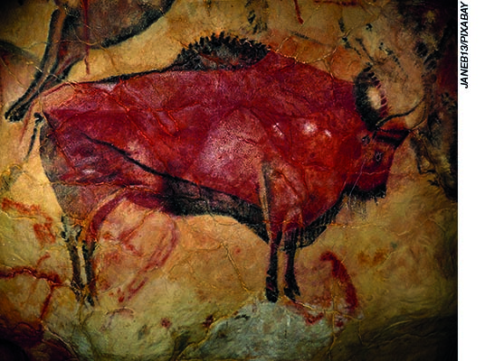
Pintura rupestre, Bisão. Sítio Arqueológico de Altamira, Santillana del Mar, Cantábria, Espanha,
c. 16500-12000 a.C. (foto de 2010).
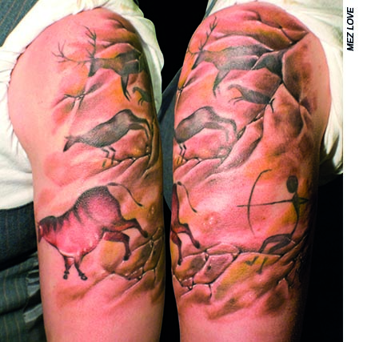
Braço tatuado, autor desconhecido, 2011.

Retome a etapa 1 da sequência didática, perguntando aos alunos sobre qual a ferramenta utilizada na produção dos registros selecionados. Solicite a eles que observem as imagens e falem de suas impressões. Pergunte se compreendem o que é a palavra suporte. Apresente a definição desta palavra de acordo com um dicionário: suporte é um substantivo masculino que pode ser compreendido como: - o que serve de sustentáculo a alguma coisa – apoio – permitir – tolerar – sofrer. Pergunte aos alunos se, após conhecerem a definição da palavra suporte, conseguem associá-la às imagens expostas. Em seguida, peça que identifiquem o suporte de cada um dos registros apresentados. Organize a sala em grupos de 5 alunos e leve-os a diferentes espaços da escola a fim de que possam desenhar utilizando diferentes materiais como suporte. Considere as seguinte opções: com os dedos em uma caixa de areia, com giz no cimento, com tinta em papel cartolina, com lápis em um pedaço de madeira. Ao final da atividade, eles devem estabelecer as características de cada tipo de suporte trabalhado: facilidade na manipulação, portabilidade, durabilidade.
F. Sugestões de leitura e sites:
Para o professor
- PIAGET, J. A noção de tempo na criança. São Paulo: Record, 2002.
- <https://seer.ufs.br/index.php/forumidentidades/article/viewFile/4272/3549> (acesso em: 12 set. 2018).
Para o aluno
- LAYTON, Neal. A história das coisas: da Idade da Pedra à Idade Contemporânea em divertidas dobraduras. São Paulo: Cia. das Letrinhas, 2010.
- <http://revistaeatualizada.blogspot.com/2012/02/suporte-para-escrita.html> (acesso em: 12 set. 2018).
G. Sugestões para verificar e acompanhar a aprendizagem dos alunos
A avaliação deve acontecer durante todas as etapas. Considere o envolvimento dos alunos com as propostas, sua capacidade de trabalhar em grupo, o respeito às opiniões dos colegas e seu comprometimento com as atividades. Na etapa 1, todos devem ser capazes de identificar objetos próximos de seu cotidiano. Procure averiguar quantos objetos cada um consegue elencar e se ampliam seu repertório, abarcando formas de escrever mais antigas. Os alunos podem recuperar diferentes narrativas que conhecem sobre o passado: histórias da família, leituras, imagens. Avalie também a capacidade de abstração de cada um ao estabelecer conexões entre um objeto e um período histórico. Perceba se ele consegue imaginar quais sociedades usavam determinadas ferramentas de escrita e por quê. Caso o aluno não consiga estabelecer conexões entre os objetos e os contextos ou apresente falhas na sua periodização, durante a etapa 2, solicite que faça uma pesquisa e refaça a atividade. Na etapa 3, todos os alunos devem ser capazes de compreender o que é suporte a partir da definição do dicionário e identificar diferentes tipos de suporte no seu cotidiano. Durante a elaboração dos desenhos, o professor deve incentivar a criatividade de cada aluno e avaliar se eles compreendem as características de cada suporte a partir da experiência prática e da capacidade reflexiva.

H. Questões para avaliação do desenvolvimento das habilidades
1. Explique o que é suporte, citando alguns exemplos.
Resposta esperada: Suporte é tudo aquilo que sustenta algo, que serve de sustentáculo, é o papel no qual escrevemos, o muro em que desenhamos ou mesmo a pele com uma tatuagem.
2. Cite duas ferramentas utilizadas para escrita e relacione-as com a ideia de permanência e simultaneidade na História.
A resposta deve estar de acordo com as discussões que aconteceram em sala de aula. Os alunos podem citar as próprias mãos, que são usadas até hoje como instrumento para escrita (desde as pinturas rupestres feitas pelos nossos antepassados). Muitos povos, em diferentes lugares do mundo, utilizam os dedos para fazer pinturas corporais; em diferentes fases da vida escolar, utilizamos os dedos para criar desenhos e diversas formas artísticas. Eles também podem mencionar o lápis e a caneta, que se transformaram ao longo dos anos, mas permanecem sendo utilizados hoje por inúmeras pessoas ao redor do mundo.
I. Ficha de autoavaliação
A tabela abaixo pode ser reproduzida na lousa. Peça aos alunos para copiá-la em uma folha de papel e a completarem com suas respostas.
NOME COMPLETO:
TURMA:
AUTOAVALIAÇÃO | SIM | PARCIALMENTE | NÃO
Participei das discussões com empenho?
Respeitei a opinião dos meus colegas?
Realizei as atividades propostas?
Compreendi o que é suporte?

